**TRƯỜNG THCS COLETTE**

**ĐỀ THAM KHẢO TUYỂN SINH VÀO LỚP 10**

**NĂM HỌC: 2018-2019**

1. Cho parabol (P): y =  và đường thẳng (d): y = x + 2

a/ Vẽ (P) và (d) trên cùng một hệ trục toạ độ.

b/ Tìm toạ độ giao điểm của (P) và (d) bằng phép tính.

1. Cho phương trình : 2x2 – 5x + 2 = 0 .

a/ Chứng tỏ phương trình trên có hai nghiệm x1, x2.

b/ Không giải phương trình, hãy tính: A = x12x2 + x1x22 ; B = x12 + x22.

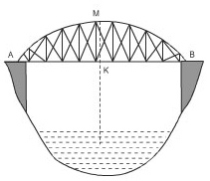

1. Một chiếc cầu được thiết kế như hình vẽ bên có độ dài AB = 40m, chiều cao MK = 3m . Hãy tính chiều dài của cung AMB.
2. Một bóng đèn huỳnh quang dài 1,2m, đường kính của đường tròn đáy là 4cm, được đặt khít vào một ống giấy cứng dạng hình hộp. Tính diện tích phần giấy cứng dùng để làm một hộp. (Hộp hở hai đầu, không tính lề và mép dán).

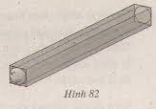

1. 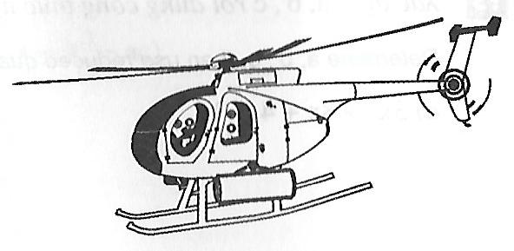Rađa của một máy bay trực thăng theo dõi chuyển động của một ôtô trong 10 phút, phát hiện rằng vận tốc v của ôtô thay đổi phụ thuộc vào thời gian được cho bởi công thức

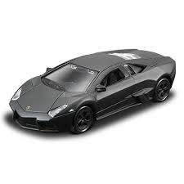v = 3t2 – 30t + 135 (t tính bằng phút, v tính bằng km/h).

a/ Tính vận tốc của ôtô khi t = 5 phút.

b/ Tính giá trị của t khi vận tốc ôtô bằng 120 km/h (làm tròn kết quả đến chữ số thập phân thứ hai)

1. Người ta muốn lát gạch một nền nhà hình chữ nhật có chu vi 32m, có chiều rộng bằng  chiều dài. Gạch dùng để lát là hình vuông có chu vi 8dm. Tính số gạch cần dùng.
2. Biết rằng 200g một dung dịch chứa 50g muối. Hỏi phải pha thêm bao nhiêu gam nước vào dung dịch đó để được một dung dịch chứa 20% muối?
3. Em An đi bộ từ nhà (địa điểm A) đến trạm xe buýt (địa điểm B) cách nhà 100m. Cùng lúc đó có một chiếc xe buýt chạy từ trạm xe buýt (địa điểm C) đến trạm xe buýt (địa điểm B) với vận tốc gấp 10 lần vận tốc của em An và gặp em An ở trạm xe buýt (địa điểm B). Hỏi nhà em An cách trạm xe buýt (địa điểm C) bao nhiêu mét? Biết rằng đường từ nhà em An đến trạm xe buýt (địa điểm B) là đường thẳng, đường từ trạm xe buýt (địa điểm C) đến trạm xe buýt (địa điểm B) cũng là đường thẳng và .
4. Một vườn cỏ hình chữ nhật ABCD có AB = 40m, AD = 30m. Người ta muốn buộc hai con dê ở hai góc vườn A, B. Có hai cách buộc:

Cách 1: Mỗi dây thừng dài 20m.

Cách 2: Một dây thừng dài 30m và dây thừng kia dài 10m.

Hỏi với cách buộc nào thì diện tích cỏ mà hai con dê có thể ăn được sẽ lớn hơn?

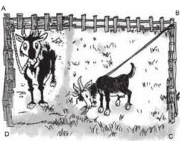

1. Một người đi bộ và một vận động viên đi xe đạp cùng khởi hành từ một địa điểm A và đi cùng chiều quanh một công viên có độ dài 1800m. Vận tốc của người đi xe đạp là 21,6 km/h, của người đi bộ là 4,5km/h. Khi người đi bộ đi được một vòng thì gặp người đi xe đạp mấy lần? Tính thời gian mỗi lần gặp nhau bao nhiêu phút và địa điểm mỗi lần gặp nhau cách A bao nhiêu mét.